Nyttig informasjon for lærere
8.-10.trinn

Det er flere måter kroppen kan bli utsatt for smitte på, og mye vi kan gjøre for å hindre smittespredning. Dette oppfriskningsavsnittet for lærere inneholder ekstra informasjon om hver av aktivitetene i denne pakken.

Luftveishygiene
Forkjølelse og influensa er de vanligste sykdommene i klasserommet og kanskje en av de mest smittsomme. Koronavirus er en luftveissykdom som overføres på lignende måte som forkjølelse og influensa. Den vanligste smittemåten for luftveisinfeksjoner er gjennom nærkontakt med dråper i luften fra hosting og nysing eller gjennom kontakt med skitne overflater. De fleste dråpene er tunge og faller bare 1–1,5 m fra folk. Men det finnes også mindre dråper som holder seg lengre i luften (luftbårne) og sprer seg videre. Eksempler: forkjølelse (dråpe) og meslinger (luftbåren). Mikrober kan også spre seg mer direkte, ved kontakt mellom personer og kontakt med skitne overflater eller gjenstander. Viruset kan spre seg ved å komme inn i nesen eller øynene til den som ikke er smittet fordi personen tar seg i ansiktet med skitne hender.
Når vi nyser, prøver kroppen å kvitte seg med skadelige mikrober og partikler vi kan puste inn, og hindre at de trenger dypere ned i luftveiene. De skadelige mikrobene og støv fester seg på nesehåret og kiler oss i nesen. Nesen sender en beskjed til hjernen som deretter sender en beskjed tilbake til nesen, munnen, lungene og brystet om å blåse vekk irritasjonen. Ved forkjølelse og influensa strømmer millioner av viruspartikler ut og forurenser overflaten de lander på. Det kan være maten eller hendene våre. Et nys kan spre seg med 160 km/t gjennom luften og spre forkjølelses-/influensavirus mer enn seks meter vekk fra den smittede personen, mens partikler fra et host kan spre seg opptil tre meter på få sekunder og ligge i luften i mer enn et minutt.
God luftveishygiene er særlig viktig når forkjølelses-/influensasesongen står for døren og når det er utbrudd av enkelte typer infeksjoner. Vanlige symptomer på luftveisinfeksjoner/forkjølelse inkluderer hodepine, sår hals og feber, og noen ganger rennende eller tett nese. Disse infeksjonene kan også forårsake nysing eller hoste, tap av smaks- eller luktesans og i sjeldne tilfeller kvalme/oppkast eller diaré.
Hvordan vi hindrer at skadelige mikrober sprer seg når vi nyser:
- Fang: Hold et papir over munnen og nesen. Hvis du ikke har papir, holder du for munnen med øvre del av ermet eller albuen (ikke hendene).
- Kast: Kast det brukte papiret straks for å unngå å spre smitte til overflater eller andre personer.
- Drep: Vask hendene godt med såpe og vann, eller håndsprit hvis såpe og vann ikke er tilgjengelige, umiddelbart etter å ha kastet papiret i søpla.
En annen måte å hindre spredningen av luftveissykdom på er å lære hvordan vi praktiserer god luftveishygiene når vi hoster eller nyser. Det er en naturlig refleks å ta hendene til ansiktet når vi nyser, men det er viktig å erstatte dette med nye vaner for å redusere smittespredningen. Vi kan bidra til å hindre at enkelte infeksjoner sprer seg (for eksempel covid-19 eller influensa) ved å bli vaksinert.
Når det er et smitteutbrudd, er det viktig at vi vasker hendene oftere, og i 20 sekunder, og følger retningslinjene for luftveishygiene. Du kan også bli bedt om å bruke munnbind og holde en viss avstand til folk.

Forebygging og håndtering av infeksjoner: Luftveisinfeksjoner
8.-10.trinn

Time 5: Luftveishygiene
I dette interessante eksperimentet lærer elevene hvor lett mikrober kan spre seg gjennom hosting og nysing ved å gjenskape et kjempenys.

Kompetansemål

Alle elever skal
- forstå at vi noen ganger kan bli syke av mikrober.
- forstå at forebygging av infeksjon, hvis det er mulig, er bedre enn helbredelse.
- forstå hvordan vi unngår å spre skadelige mikrober til andre.
- forstå at infeksjon kan spre seg gjennom nysing og hosting.
- forstå at vi kan hindre smittespredning ved å holde et papir eller ermet (ikke hendene) over munnen og nesen når vi hoster eller nyser.

De fleste elever skal
- forstå at vi fortsatt kan spre smitte hvis vi hoster eller nyser i hånden.

Relevans

Folkehelse og livsmestring
- Erfare og observere hvor lett mikrober kan spres når vi hoster og nyser

Demokrati og medborgerskap
- Felles ansvar for å vaske hender og sørge for å ikke smitte andre

Mat og helse
- Helse og forebygging

Naturfag
- Naturvitenskapelige praksiser og tenkemåter
- Eksperimentelle ferdigheter og undersøkelser

Grunnleggende ferdigheter
Lesing, skriving

Time 5: Luftveishygiene

Ressurser

Hovedaktivitet: Snørrpistol

Per elev
- Kopi av EA1
- Pappskive (10 cm)

Per gruppe
- Målebånd
- Sprayflaske
- Vann
- Konditorfarge (valgfritt)
- Stort papir
- Hansker
- Munnbind

Ekstraaktivitet: Test om åndedrettshygiene

Per gruppe
- Kopi av EA2
- Kopi av SA1

Støttemateriell
- LA1 Snørrpistol (svarark)
- SA1 Åndedrettshygiene (plakat)
- EA1 Snørrpistol (elevark)
- EA2 Åndedrettshygiene (test)

Forberedelser
- Kopier opp EA1 til hver elev.
- Kopi av LA1 (svarark).
- Fyll én sprayflaske per gruppe med vann og konditorfarge. En annen farge for hver del av forsøket hindrer at resultatene blir sammenblandet.
- Lag et stort papir av en del av en tørkerull.

. Time 5: Luftveishygiene

Stikkord
Aerosol
Kontaminering
Eksperiment
Smittevern
Overføring

Endringer
Hvis det forekommer utbrudd av luftveissykdom og bruk av munnbind anbefales, kan et trinn være å vise hvordan et munnbind kan blokkere mikrobene fra et nys eller et host. Et trinn som alltid bør være med, er hvordan vi fanger og dreper mikrober med papir, og hvordan vi kaster papiret og vasker hendene etterpå. Denne aktiviteten kan forenkles for en demonstrasjon i en større eller blandet gruppe. Få ideer om hvordan ungdom kan bidra til mindre bruk av antibiotika i avsnittet om virusspredning i timeplanene på www.e-bug.eu.
Helse og sikkerhet
Elevene må kanskje bruke forklær og hansker.
Kontroller at konditorfargen er fortynnet.
Kontroller at alle sprayflasker er grundig rengjort og skylt før bruk.
Elevene må kanskje bruke vernebriller.
Ved utbrudd av en infeksjonssykdom må du kanskje justere denne aktiviteten for å sikre fysisk avstand eller andre kriterier i samsvar med skolens og myndighetenes retningslinjer.
Nettlenker
https://e-bug.eu/no-no/8-10-trinn-luftveishygiene

Innledning
- Forklar elevene at mange sykdommer er luftbårne og sprer seg i små vanndråper, som folk hoster og nyser ut i luften.
- Fortell elevene at sykdommene som sprer seg på denne måten varierer fra virussykdommer, som forkjølelse og influensa, til sjeldnere og mer alvorlige infeksjoner, som hjernehinnebetennelse eller tuberkulose, som skyldes bakterier og kan medføre døden.
- Fortsett å snakke om forkjølelse og influensa, og forklar at de skyldes et virus og ikke bakterier, og at antibiotika derfor ikke hjelper.
- Forklar at det er svært viktig for alles helse at vi holder oss for munnen og nesen når vi hoster og nyser da dette kan redusere smittespredningen. Du kan vurdere å drøfte grunnleggende praksis for luftveishygiene ved hjelp av plakaten SA1 Luftveishygiene. Forklar elevene at de skal gjennomføre en oppgave for å forstå hvordan de best mulig kan vaske hendene for å fjerne noen av de skadelige mikrobene.

Aktivitet

Hovedaktivitet: Snørrpistol
- Del elevene i grupper à 8–10 elever.
- Del ut en rund pappskive til hver elev i klassen. Be dem tegne et ansikt og skrive navnet sitt på pappen. Fortell elevene at disse skivene skal representere virkelige personer. Forklar elevene hva de er i ferd med å gjøre (se nedenfor), og be dem fylle ut hypoteseavsnittet på EA1 før aktiviteten (svar finnes på LA1).
- Forklar elevene at «personene» er et sted med mange mennesker, f.eks. en buss. Hver elev bør plassere skiven sin i en av posisjonene som om de er på en buss. Det er viktig at de sentrale posisjonene er omtrentlig justert på angitte avstander. Disse skivene vil representere hvor langt nyset har spredt seg, og hvem det har spredt seg til underveis. De andre skivene bør plasseres med varierende avstand vekk fra hver side av midtlinjen. Disse skivene vil vise hvor bredt nyset har spredt seg, og hvor mange det har nådd underveis. Skriv avstanden på hver skive.
- Velg en elev som skal være den som nyser, og gi vedkommende sprayflasken med farget vann (du kan vurdere å bruke farget vann for å gjøre aktiviteten mer visuelt interessant). Forklar klassen at denne personen har en ny stamme av influensa, og at den er svært smittsom. Be eleven holde sprayflasken vendt forover, og å klemme hardt på den. Dette forestiller en person som nyser.
- Elevene bør se på «folkene», hvor mange personer ble truffet av nyset?
- Be elevene samle «personene» og tegne en sirkel rundt hver vanndråpe. De bør deretter telle antall vanndråper på hvert ark. Forklar elevene at hver vanndråpe representerer en dråpe snørr fra et nys, og at hver dråpe kan inneholde tusenvis av bakterier eller virus.
- Gjenta eksperimentet ved å holde en hanskekledt hånd over munnstykket på sprayflasken. Gjenta en tredje gang med et stykke tørkerull, dette representerer et papir over nyset ditt.
- Hver elev bør fylle ut og registrere resultatene sine på en graf.

Diskusjon
Snakk med elevene om eksperimentet, hypotesen og resultatene. Ble de overrasket over resultatene i aktiviteten?
Snakk nærmere om hva dette eksperimentet har lært elevene om overføring av mikrober. Hvor mange elever ville ha blitt smittet av et nys?
Ville det være en endring i resultatene hvis eksperimentet ble utført ute på en vindfull dag?
Be elevene huske den hanskekledte hånden og merke seg at den var svært våt med sprayen «mikrober». Be dem forestille seg at dette var noens hånd etter å ha nyst på den, og hvor mange ting eller personer de ville ha tatt på når hånden deres var dekket med smittsomme mikrober. Påpek at det er bra å nyse i hånden fordi det hindrer bakteriene i å spre seg langt, men at det er viktig å vaske hendene umiddelbart etter å ha nyst i dem eller helst nyse i et papir, kaste det og vaske hendene etterpå.
Merk: Mikrober sprer seg også gjennom hoste. Det er like viktig å holde for munnen med et papir når vi hoster.

Fascinerende fakta

Nedre luftveisinfeksjoner er verdens mest dødelige smittsomme sykdom, rangert som den fjerde største dødsårsaken. I 2019 krevde det 2,6 millioner liv.

Ekstraaktiviteter

Smittespredning på et cruise (diskusjon)
Denne aktiviteten kan brukes til å vise elevene hvordan smittestoffer lett kan spre seg globalt, og at det kan være bedre å være føre var enn etter snar. Forklar følgende i grupper eller som klassediskusjon:
- De skal anslå hvor mange som kan bli smittet, og hvor langt influensa kan spre seg på en uke via en smittet person.
- Fortell elevene at de er på et middelhavscruise som vil legge til ved havner i Spania, Frankrike, Italia, Malta og Hellas. I hver havn kan passasjerene gå i land og bli med på utflukt. På båten finner vi følgende passasjerer:
  - En familie på fire på vei hjem til Australia.
  - Tolv passasjerer som planlegger å reise videre fra Hellas til Tyrkia.
  - Fire passasjerer som planlegger en interrailtur gjennom Ungarn, Tsjekkia og Tyskland.
  - De gjenværende passasjerene planlegger å reise tilbake til USA.
- På dette cruiset har én mann en ny stamme av influensaviruset, og det er svært smittsomt.
  - Sett opp en hypotese, og vurder hvor mange han vil smitte, og hvor langt dette viruset vil spre seg i løpet av 24 timer, og i løpet av 1 uke.
  - Hva kunne vært gjort for å hindre at smitten sprer seg så langt?

Luftveishygiene (beste praksis)
Forklar med diskusjon i grupper, enkeltvis eller som klasse:
- Tre skolevenninner, Sara, Anne og Inger, er blitt forkjølet og hoster mye. Som du ser på bildet nedenfor, har alle elevene dekket over sine host og nys på forskjellige måter. Én nyser i et papir, én i albuen, og én i hånden.
- Be elevene drøfte fordelene og ulempene med hver metode i sammenheng med:
  - Hverdagen.
  - Redusere smittespredningen.

Test om luftveishygiene
Del ut EA2 til grupper à 4–5 elever. Dette kan brukes før og etter timen til å teste elevenes kunnskap. Gruppen med flest poeng vinner.
Elevene kan også lage noen enkle regler eller budskap for å redusere spredningen av hoste, forkjølelse og influensa på skolen, f.eks.
- Hosting og nysing sprer sykdommer
- Fang, kast, drep
- Dekk hostene og nysene mine med et papir, eller host/nys i albuen eller ermet (ikke i hånden)
- Vask hendene etter å ha hostet eller nyst, eller bruk håndsprit

Bakterieforsvar
Nettstedet germdefence.org kan brukes som hjelpemiddel for å sikre at elevene har mindre risiko for å få forkjølelse, influensa og magebesvær, og for å overføre dette til andre. Elevene følger enkle trinn og kan skrive ut eller laste ned et sammendrag av informasjonen de har gjennomgått.

LA1 Eksperiment med snørrpistol (svarark)

Eksperiment med snørrpistol: Svarark
Spørsmål
- Hvilken skål tror du vil bli mest påvirket av nyset?
Pappskivene rett foran og til side for den som nyser, vil bli mest påvirket.
- Hvem tror du vil bli minst påvirket av nyset?
Personen bak den som nøs, og de som var lengst vekk.
- Hva tror du vil skje når du legger en hanskekledt hånd over nyset?
Nyset vil ikke spre seg til så mange, men mikrobene finnes på hånden.
- Hva tror du vil skje når du legger et papir over nyset?
Alle mikrobene vil bli fanget i papiret.
Resultater
Hva var den lengste avstanden nyset spredte seg?
 | Tilbakelagt strekning | Antall smittede personer
Bare nys
Hanskekledt hånd
Papir
Dette vil avhenge av typen sprayflaske som brukes, men generelt vil nyset alene smitte flere og spre seg lengst. Nyset i papiret bør påvirke minst
Var det noen av nysene som kontaminerte noen av personene på sidelinjene? Hvor mange, i så fall?
Bare nys
Hanskekledt hånd
Papir
Som ovenfor

Hvor mange «mikrober» landet på personen bak den som nøs?
___________________________________________________
Konklusjoner
Hva ha du lært om mikrobeoverføring basert på dette eksperimentet?
- Mikrober kan svært enkelt overføres fra person til person gjennom nysing og berøring.
- Hva kan skje hvis vi ikke vasker hendene etter å ha nyst i dem?
Vi kan fortsatt overføre de skadelige mikrobene i et nys til andre når vi tar på dem.
- Hvilken metode er best for å hindre smittespredning, å nyse i hånden eller å nyse i et papir? Hvorfor det?
Nysing i et papir: Dette gjør at mikrobene blir fanget, og vi kan deretter kaste papiret.
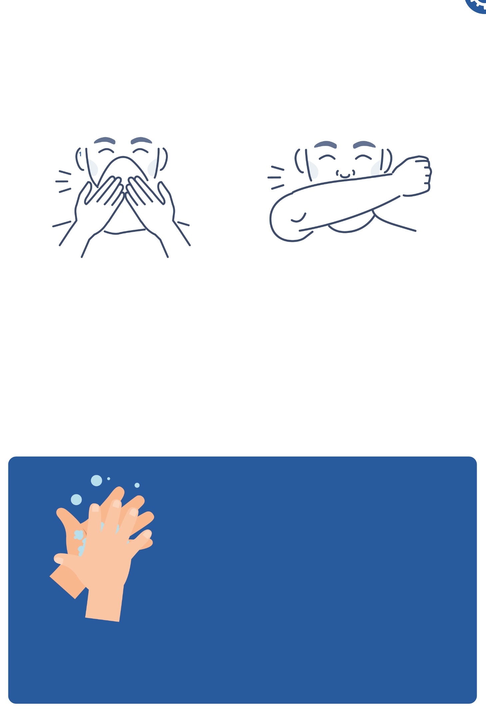

SA1 Luftveishygiene (plakat)

Hold hånden over munnen når du hoster og nyser
1

Bruk et papir hvis du har et
Bruk ermet hvis du ikke har et papir

2
Vask hendene i 20 sekunder med såpe og vann.
Syng «Happy birthday» to ganger for å vaske lenge nok.

EA1 Snørrpistol (elevark)

Eksperiment med snørrpistol: Elevark
Spørsmål
- Hvilken skål tror du vil bli mest påvirket av nyset?
____________________________________________________________
- Hvem tror du vil bli minst påvirket av nyset?
____________________________________________________________
- Hva tror du vil skje når du legger en hanskekledt hånd over nyset?
____________________________________________________________
- Hva tror du vil skje når du legger et papir over nyset?
____________________________________________________________

Resultater
- Hva var den lengste avstanden nyset spredte seg?
 | Tilbakelagt strekning | Antall smittede personer
Bare nys
Hanskekledt hånd
Papir

- Var det noen av nysene som smittet noen av personene på sidelinjene? Hvor mange, i så fall?
Bare nys
Hanskekledt hånd
Papir

- Hvor mange «mikrober» landet på personen bak den som nøs?
_________________________________________________________

Konklusjoner
Hva ha du lært om mikrobeoverføring basert på dette eksperimentet?
_________________________________________________________
Hva kan skje hvis vi ikke vasker hendene etter å ha nyst i dem?
_________________________________________________________
- Hvilken metode er best for å hindre smittespredning, å nyse i hånden eller å nyse i et papir? Hvorfor det?
_________________________________________________________

EA2 Luftveishygiene (test)

Test: Luftveishygiene
Kryss av for så mange svar som er relevant
Hvordan kan du spre mikrober til andre?
(3 poeng)
- Berøring
- Soving
- Nysing
- Ved å hoste
Når vi har nyst i hendene,
bør vi
(2 poeng)
- vaske hendene
- tørke hendene på klærne
- ta antibiotika
- ingen av ovenstående
Hvis vi ikke har et papir tilgjengelig, er det nest beste å nyse:
(1 poeng)
- i hendene
- i ermet
- ut i et tomt rom
- ned på pulten
Den beste måten å hindre mikrober i å spre seg på er:
(2 poeng)
- å holde hånden for munnen når vi nyser
- å holde et papir over munnen når vi nyser
- å bruke et erme hvis vi ikke har papir
- å få i seg mye væske
Hva bør du gjøre med et papir etter å ha nyst i det?
(1 poeng)
- Legge det i lommen til neste gang
- Kaste det rett i søpla
- Stappe det opp i ermet til neste gang
- Hvilket som helst av ovenstående alternativer
Hva kan skje hvis vi ikke vasker hendene etter å ha nyst i dem?
(1 poeng)
- Ingenting
- Skadelige mikrober kan bli overført til andre
- Det beskytter mikrobene våre

